Петербург берет технологическую высоту

Петербургский Технопарк получил федеральный статус в сфере высоких технологий, а международный форум «Российский промышленник» собрал представителей 83 регионов России и 13 зарубежных стран. На минувшей неделе в городе также обсудили строительство Большого Смоленского моста и развитие метро. Среди других событий – запуск испытаний нового участка трамвайной линии «Славянка», итоги конкурса по благоустройству и чемпионат России по танцам на колясках.

Петербург представил свои промышленные разработки

Около полумиллиона петербуржцев работают на промышленных предприятиях. В городе насчитывается 860 крупных производств, с которыми сотрудничают тысячи небольших компаний. Такие цифры прозвучали на 30-м Международном форуме-выставке «Российский промышленник».

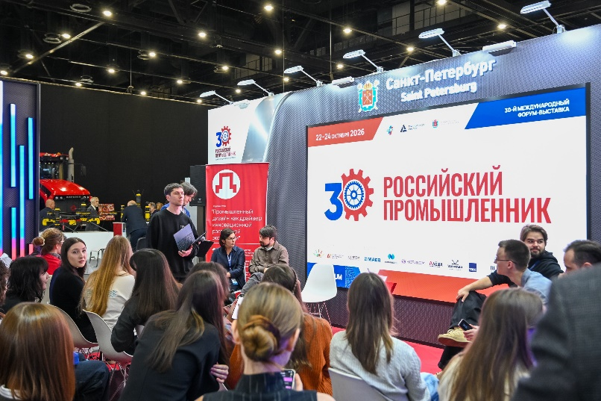
В этом году форум собрал делегации из 83 российских регионов и 13 дружественных стран. Петербургские предприятия представили разработки в робототехнике и беспилотных системах. Своими достижениями поделились и фармацевтические компании.

Участники провели более 150 деловых мероприятий. Обсуждали развитие отечественных технологий, перспективы сотрудничества с зарубежными партнерами.

«Промышленность – основа стабильности и поступательного роста экономики Петербурга. Передовая промышленность и развитие предпринимательства – один из десяти приоритетов развития города на ближайшие годы», – отметил губернатор Александр Беглов.

О значении промышленности для города говорил и председатель Законодательного Собрания Санкт-Петербурга Александр Бельский.

«Промышленность – это корень Санкт-Петербурга. Мы прекрасно это все понимаем – порядка полумиллиона людей работает у нас на промышленных предприятиях», – подчеркнул он.

Одновременно в «Экспофоруме» проходила Неделя науки и профессионального образования. Здесь обсуждали подготовку будущих специалистов и поддержку исследователей.

По словам Александра Беглова, город вдвое увеличил размеры грантов и премий, направленных на развитие научно-образовательной деятельности. Увеличены также стипендии и субсидии.

Петербургский Технопарк вошел в число лидеров

У Технопарка Санкт-Петербурга появился федеральный статус в сфере высоких технологий. Он открывает дополнительные возможности для получения государственной поддержки и развития инфраструктуры.

Для работающих здесь компаний это означает более широкие перспективы сотрудничества с промышленными предприятиями и реализации собственных разработок.

«Сегодня Технопарк Санкт-Петербурга работает как полноценная экосистема для инновационных компаний», – отметил Александр Беглов.

Губернатор также сообщил, что новый статус позволит привлекать больше инвестиций и развивать высокотехнологичные производства.

Технопарк уже несколько лет работает с беспилотными авиационными системами. С 2024 года здесь действует научно-производственный центр испытаний и компетенций в этой сфере.

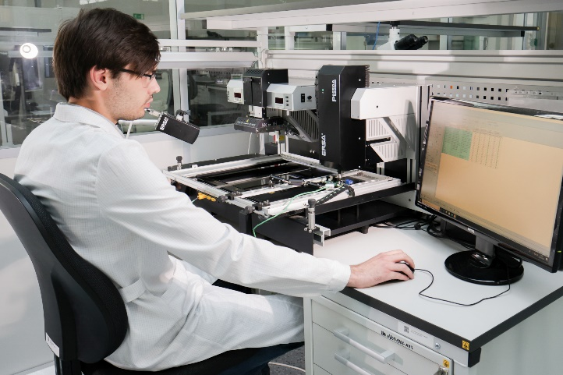
В октябре Технопарк Санкт-Петербурга вошёл в тройку лидеров XII Национального рейтинга технопарков России, поднявшись из третьего десятка сразу на третье место. В 2026 году его площадь увеличилась в 2,5 раза.
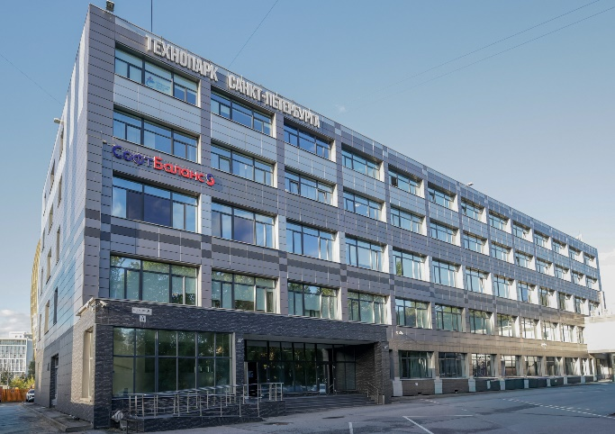
«Сегодня технологическая самостоятельность страны напрямую зависит от того, насколько быстро мы умеем превращать научные разработки в реальные производственные решения», – сказал Александр Бельский.

По словам председателя городского парламента, Законодательное Собрание работает над правовыми условиями для внедрения новых технологий на предприятиях.

Большой Смоленский мост и метро «Театральная»

Строительство Большого Смоленского моста идет с опережением первоначального графика. Об этом стало известно по итогам рабочей встречи губернатора Александра Беглова с заместителем председателя Правительства России Маратом Хуснуллиным.

Обсудили и планы развития метрополитена. Вестибюль станции «Театральная» разместят на площади Темирканова. Открытие станции запланировано на 2030 год.

«По поручению Президента мы создаем новый транспортный каркас города. Строим новые магистрали, обновляем подвижной состав общественного транспорта», – сообщил Александр Беглов.

Губернатор поблагодарил федеральное правительство за поддержку транспортных проектов. Часть из них уже завершена. Например, открыта Витебская развязка – первый этап Широтной магистрали скоростного движения.

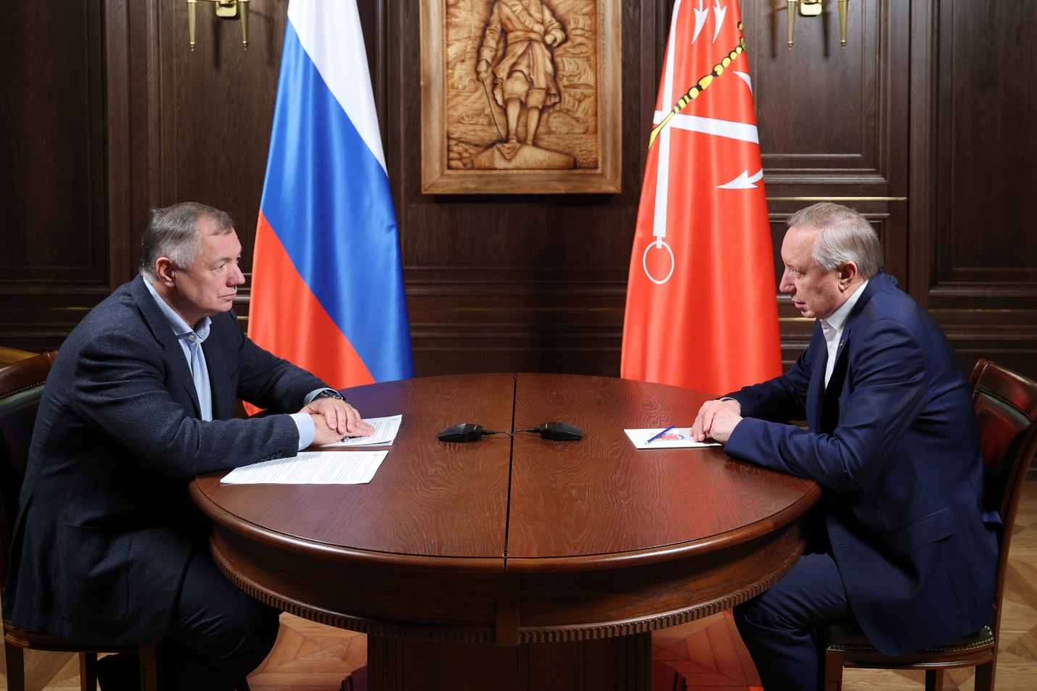
Продолжаются работы в районе Шкиперского протока. Здесь построенную развязку ЗСД соединяют с действующей дорожной сетью Васильевского острова

«Славянка» готовится принять пассажиров

На юге Петербурга началась обкатка второго участка трамвайной линии «Славянка». Маршрут пройдет от Шушар до Славянки.

Сейчас специалисты проверяют работу оборудования и готовят линию к запуску. Первых пассажиров на новом участке планируют принять до конца 2026 года.

Первый отрезок маршрута от станции метро «Купчино» до Валдайской улицы в Шушарах заработал в декабре прошлого года. В будние дни им пользуются около 13 тысяч человек.

«Мы создаем современную, комфортную и экологичную альтернативу автомобилю для жителей динамично развивающихся районов», – объяснил губернатор.

А 21 октября Петербург отметил 90-летие троллейбусного движения. К юбилею открыли маршрут № 90. Теперь от Казанской улицы можно добраться до бульвара Головнина на намывных территориях Васильевского острова.

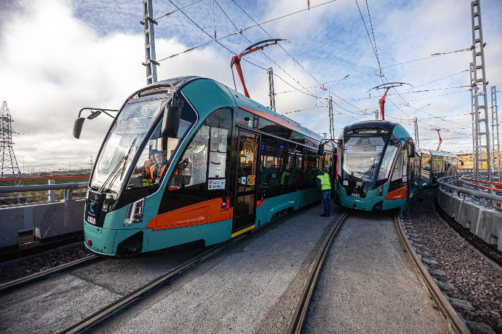
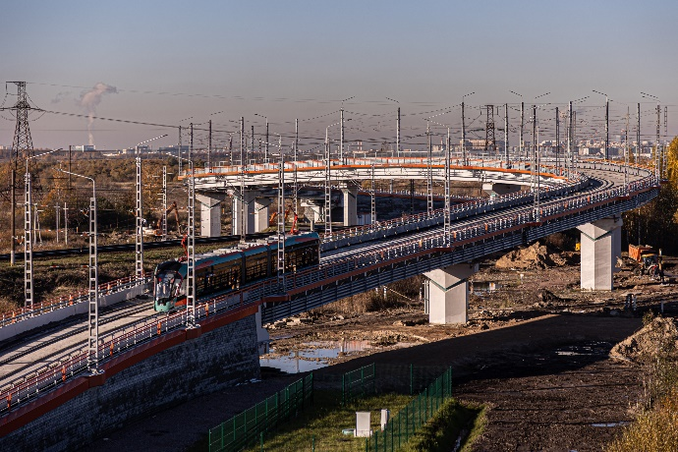
Всего в городе действуют 48 троллейбусных маршрутов. На линиях работают 830 современных машин, причем более 320 из них способны проезжать часть пути без контактной сети.

В Петербурге выбрали лучшие дворы

Все 111 муниципальных образований города приняли участие в XVIII ежегодном конкурсе по благоустройству. Его итоги подвели в Законодательном Собрании.

Лучшим благоустроенным кварталом признана территория МО «Академическое». Среди дворов исторической части города победили «Полюстрово» и «Московская Застава».

В номинации для районов новой застройки отметили «Прометей» и «Николаевский». Награды также получили Петергоф и Металлострой. За озеленение отметили Сестрорецк и МО «Пискаревка».

На церемонии рассказали и о результатах благоустройства в городе. По словам главы Совета муниципальных образований Всеволода Беликова, за счет субсидий из городского бюджета муниципалитеты благоустроили 283 детских и спортивных объекта.

В 2026 году общий объем расходной части местных бюджетов на благоустройство составил более 18,6 млрд рублей.

«Сегодня мы видим, как качественно и с душой в Санкт-Петербурге ведут работу по благоустройству дворов», – отметил депутат Законодательного Собрания Александр Ходосок.

Он обратил внимание на появление современных площадок во дворах. На некоторых территориях для жителей уже устанавливают бесплатный Wi-Fi.

У танцоров на колясках появится свой Дворец

Более 190 спортсменов из 16 регионов приехали в Петербург на XX чемпионат России по танцам на колясках. Соревнования проходили в конгресс-холле «Московский».

Для Северной столицы этот вид спорта имеет особое значение. Именно здесь в 1997 году появился первый в России клуб танцев на колясках.

Теперь в Приморском районе планируют построить специализированный Дворец рядом с Центром адаптивного спорта.

«В Приморском районе рядом с крупнейшим в стране Центром адаптивного спорта мы строим Дворец танцев на колясках. Там будет все необходимое для того, чтобы максимально эффективно и комфортно тренироваться и выступать», – отметил губернатор Александр Беглов в приветствии участникам чемпионата.

В будущем Дворце оборудуют зал для соревнований с трибунами на 500 зрителей. Предусмотрены также тренировочные и хореографические залы. В здании разместят медико-восстановительный центр и помещения для временного проживания спортсменов.

Проектирование Дворца уже завершено. Получено положительное заключение государственной экспертизы на его строительство.

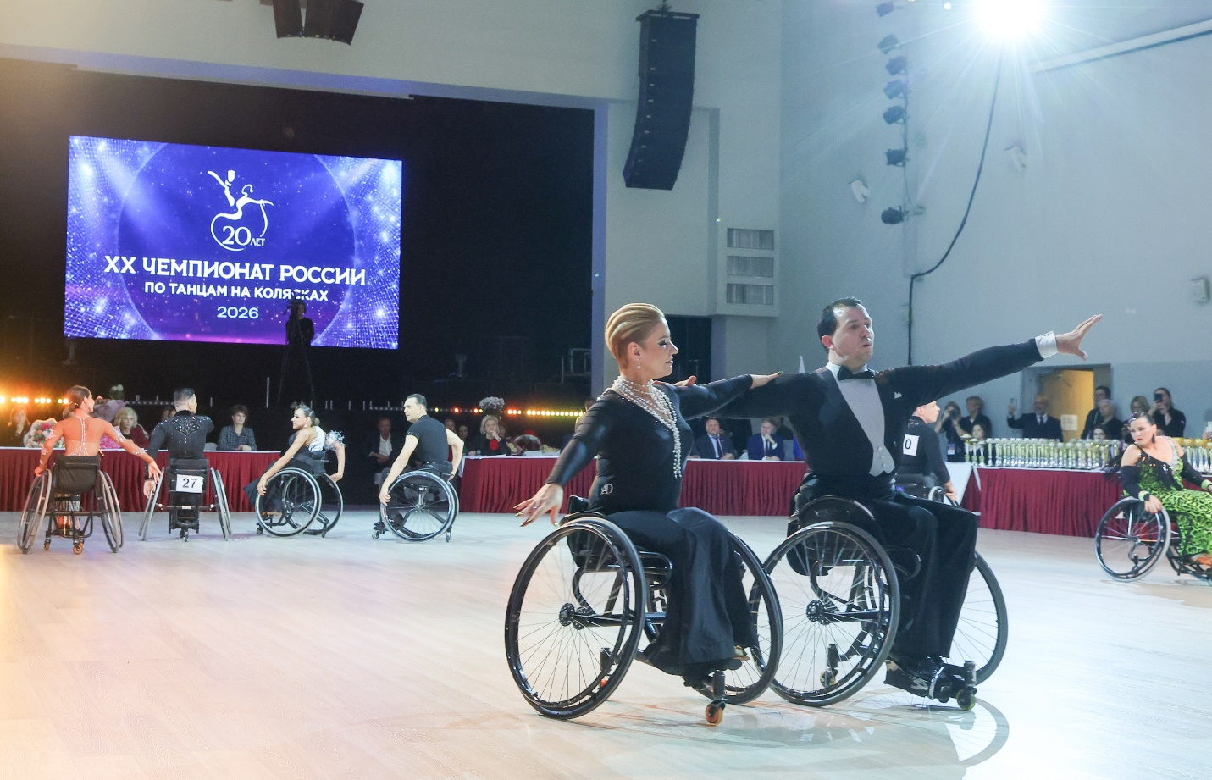

Наталья Соколова, корреспондент портала Районы.РФ

